Poštovana/i,
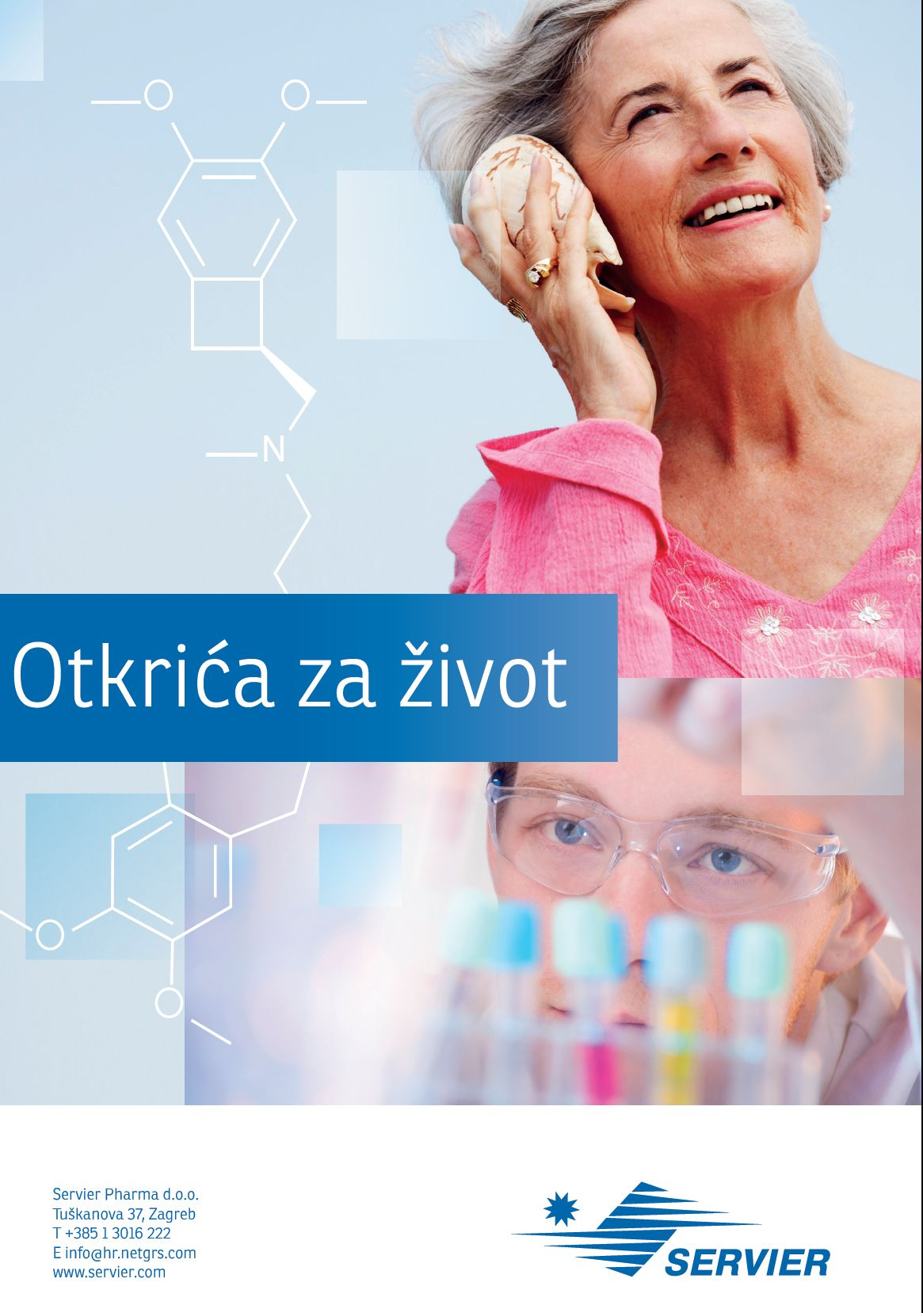
Oktal Pharma (zastupstvo Servier) u saradnji s Ljekarskom komorom Tuzlanskog kantona Vas sa zadovoljstvom poziva na webinar koje će se održati u dva termina s temom:

“Medikamentozno liječenje bolesti vena u ordinaciji ljekara porodične medicine”

7.12.2020.godine, 18.00 sati
Prof.dr.Harun Avdagić, kardiovaskularni hirurg
Klinika za kardiovaskularnu hirurgiju, UKC Tuzla
Prim.dr. Osman Terzić, internista-angiolog
Klinika za nefrologiju I transplantaciju, KCU Sarajevo
dr.med. Aida Pilav, internista-gastroenterolog
Klinka za gastroenterohepatologiju, KCU Sarajevo

16.12.2020.godine, 18.00 sati
Mr.sci.med. Alden Begić, internista-angiolog
Klinika za nefrologiju I transplantaciju, KCU Sarajevo
Azra Kurtčehajić, internista-angiolog
Klinika za nefrologiju I transplantaciju, KCU Sarajevo
dr.med. Admir Kurtčehajić
ZU Privatna poliklinika Plava poliklinika

Link za pristupanje webinaru: Click here to join the meeting

Oktal Pharma d.o.o. (Servier)

